# 第九章 提升绿色集约水平，打造生态宜居环境

绿色集约是可持续发展和宜居建设的重要体现。“十三五”时期，要把生态文明融入经济社会发展全过程，扩大环境容量生态空间，促进资源节约集约利用，以天蓝、地绿、水净为目标，打造生态宜居环境。

一、保护和修复自然生态系统

树立“绿水青山就是金山银山”理念，让森林绿地融入百姓生活，让河流湿地展现美好风貌，让人与自然更加亲近和谐。

### （一）完善森林绿地系统

建设南海子公园二期，推进永定河森林公园（大兴段）、南中轴森林公园建设。在机场周边打造“几何状、大色块”森林景观。沿京台高速等交通干线建设永久绿化带，沿永定河等河流建设生态景观带。加强城市绿地建设，实现人均公共绿地面积达到14.5平方米，推广屋顶绿化、垂直绿化。建设城乡“健康绿道”，服务居民健身休闲和绿色出行。加强绿色资源管控，健全绿隔地区腾退空间绿化美化政策机制，加强城镇绿地、平原生态林、防护林养护管理，对林地、绿地实施数据库动态管理。形成以绿色生态南中轴、永定河和凉水河凤河森林景观带、三座新城绿化组团为重点，以绿化廊道和绿化景观节点为支撑的“一轴两带三组团、廊道节点相融合”生态绿化格局。

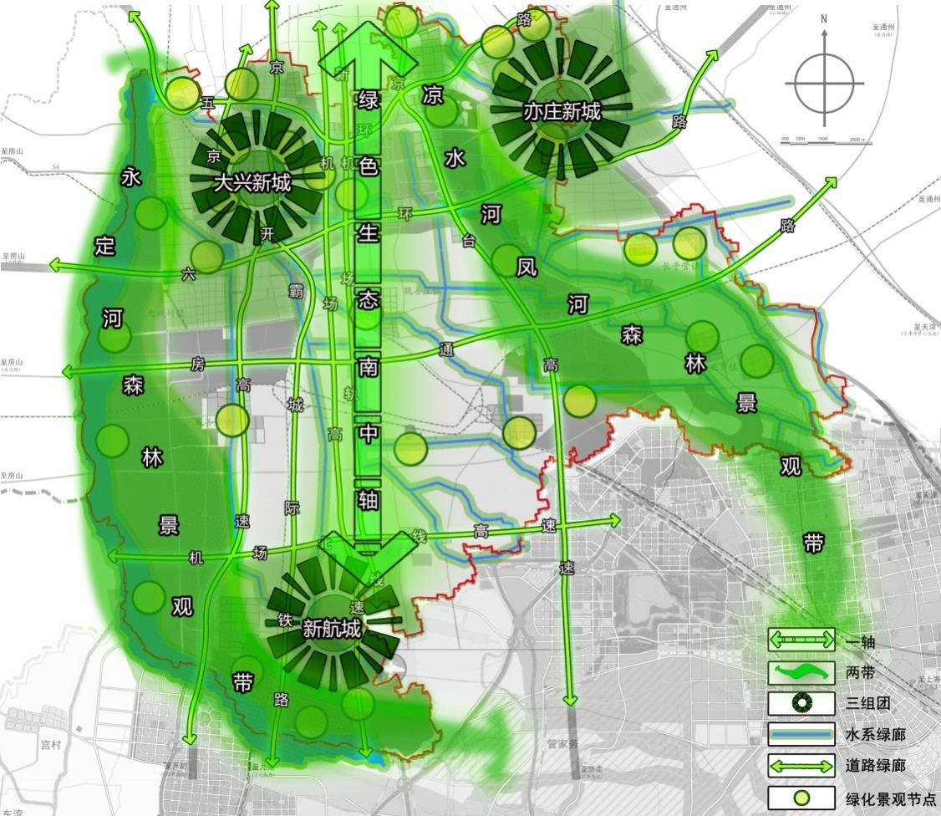

图5 生态绿化空间示意图

### （二）恢复水系生态功能

推动永定河生态供水，逐步恢复自然生态系统。完成一至四期中小河道治理，治理总长度达到123公里。改善永定河、永兴河等河道亲水条件，打造近水堤岸景观。沟通念坛公园和永兴河，凉水河、南海子公园和新凤河，实现水循环流动。综合利用埝坛水库、团河行宫、大泡子湿地、长子营镇湿地、青云店镇杨各庄湿地，在汛期蓄滞涝水，在非汛期作为湿地公园。按河道防洪标准建设堤防，疏挖治理河道，设计分洪通道，确保防洪安全。因地制宜确定各排涝区的防涝标准，增强排水能力，规划建设蓄滞洪区，保障排涝通畅。

二、全面加强污染防治

坚决打好环境污染防治攻坚战，全力解决大气、污水、垃圾等突出的环境问题，全面改善环境质量。

### （一）坚决改善空气质量

坚持预防为主、源头治理，通过“调、提、建、减、推”综合施策，实现空气质量有效改善。

**优化用能结构。**完成康庄、观音寺供热厂及其他燃煤锅炉的煤改气工程，推动新建建筑采用清洁能源供热，实现全区清洁能源供热比例达到100%。大力实施农村地区煤改电、煤改气工程，推动农业生产设施、农村公共设施、农村企事业单位使用清洁能源。积极推广利用太阳能、地热等新能源。

**减少机动车排放。**按照国家及北京市标准淘汰车辆，落实北京市第六阶段机动车污染物排放标准和车用燃油标准。加大机动车尾气监管，推动机动车加装尾气后处理装置。全区公交客运全部使用新能源和清洁能源车辆。扩大电动出租车覆盖范围，完善充电设施，推动电动出租车停车区域实现“一车一桩”。

**加强监管执法。**杜绝秸秆焚烧、垃圾焚烧、露天烧烤，严控工业气态污染物、餐饮废气排放，强化工地和道路扬尘控制。加强监测力度，增加监测设施，建立市级控点和区级站点组成的监测体系。

### （二）加强城乡污水处理

以全区污水处理率达到95%为目标，全面增强新城、各镇和农村的污水处理能力。建设机场等污水处理厂，改造升级亦庄、瀛海等污水处理厂，实现各镇均建有污水处理厂，建设农村污水收集和处理设施，完善配套管网，全面实施新城和园区截污工程。建设黄村污泥处理厂，实现污泥处理率达到100％。加强水环境监测，增强突发性水污染事故的应急处置能力。

### （三）提升垃圾治理水平

按照减量化、无害化、资源化的原则，加强垃圾源头控制，减少生产生活中废弃物产生，通过建立分类制度和增强居民意识等方式强化垃圾分类管理，增强垃圾管理、处理和再利用能力。优化城镇垃圾处理站布局，升级改造村庄垃圾转运站，推动焚烧和生化处理，促进垃圾无害化处理。

### （四）有效控制噪声污染

加强噪声污染源防控，严格监管建筑施工和工业生产噪声，有效管控交通运输、商业、娱乐业以及家庭生活噪声。合理规划机场周边设施，避免飞机噪声扰民，最大限度降低噪声污染。

三、节约集约利用资源能源

加强资源能源利用管理，倡导绿色低碳生产生活方式，让节约集约理念落实到经济社会发展各个环节。

### （一）推进节水型社会建设

坚持“以水定城、以水定地、以水定人、以水定产”原则，建设节水型社会。划定农业生产空间，调整种植结构，有序退出南部礼贤、榆垡等6个严重超采区域镇的传统粮食生产，推动高效节水设施全覆盖，逐步压减地下水开采。制定工业用水定额和节水标准，对企业用水进行管理考核，推动企业实施节水改造。对运行使用年限较长、严重老化和漏损严重的供水管网进行改造，严控公共供水管网漏损率。推动海绵城市建设，建设集中下凹式绿地湿地，推进新建道路下渗式设计，发展自然积存、自然渗透、自然净化的城市雨洪利用系统。

### （二）推进节能型社会建设

严格控制能源消费总量，有效降低能耗强度。严控新增产业，退出高耗能企业。淘汰低效锅炉、风机、水泵等设备，实施余热回收、热电联产、电机系统节能、工业锅炉节能等技术改造。发展绿色建筑，推动既有建筑节能改造，推广使用新型墙体材料和节能产品。

### （三）加强土地集约利用

按照严控新增、盘活存量、优化结构、提高效率的思路，大力推进节约集约用地，促进土地利用方式转变。强化土地利用总体规划和城市总体规划的管控作用，合理确定建设用地规模和城市开发边界，在安排新增建设用地时同步减少原有存量建设用地。促进产业用地节约利用，探索工业用地弹性出让年限、先租赁后出让、租让结合等供地方式。开展土地利用评价，建立综合反映企业用地强度、用地效益、地均就业、地均能耗等情况的评价体系。加强对闲置、低效用地的管理和盘活使用，鼓励追加投资，有序推进用地再开发，提高存量建设用地在土地供应总量中的比重。采用土地整治、城乡建设用地增减挂钩等方式，推进田、水、路、林、村综合整治，促进农村低效和空闲土地盘活利用。探索企业利用工业用地建设总部和研发中心，优化工业用地容积率。鼓励改造利用原有厂房、仓储用房发展文化创意等现代服务业。

### （四）倡导绿色低碳生活

开展节能、节水教育进学校、进机关、进社区、进村庄活动，引导群众树立节约、集约和循环使用资源的理念。进一步推广节能、节水的技术和产品，鼓励居民购买使用节能家电和节水器具，让绿色低碳生活成为广大群众的自觉行动。